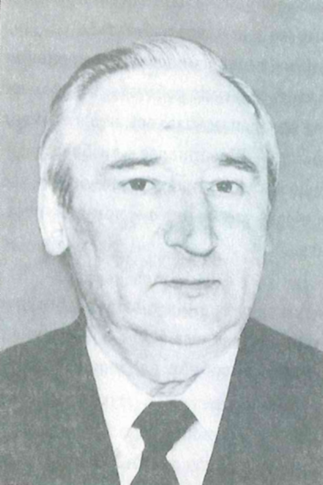
Лев Иванович Балабух

Д. Ю. Солодянников

Лев Иванович Балабух (1910-1978), д.т.н., профессор, окончил механико-математический факультет МГУ им. Ломоносова в 1933 г. После окончания университета пришел работать инженером-прочнистом в «Дирижабльстрой». Затем работал в ЦАГИ им. Жуковского, ряде авиационных фирм, потом возглавил пост руководителя службы прочности в ОКБ-23 под руководством Мясищева В.М. В конце 50-х годов Л.И. Балабух принимал участие во всех разработках ОКБ-23, в частности, самолетов М-4, ЗМ, М-50, М-60 и других машин.
Отметим здесь, что Лев Иванович Балабух был внучатым племянником великого русского писателя Федора Михайловича Достоевского
По приглашению зав. кафедрой М-1 МВТУ им. Баумана, Феодосьева В.И., Л.И. Балабух начал читать лекции на кафедре с осени 1961 года. Читал курсы: «Прикладная теория упругости», «Строительная механика», «Расчет конструкций на прочность», а также факультативный курс «Аналитические методы решения задач прикладной теории упругости» для студентов и преподавателей (1964-1966).
Впоследствии он был издан малым тиражом силами слушателей и работников КБ. До сих пор это учебное пособие сохраняет свою актуальность и является прекрасным методическим материалом. К сожалению, Лев Иванович не издал его в виде книги в центральном издательстве.
Большое внимание в курсах уделялось вариационным принципам механики и методам решения задач. Здесь проявились особые интересы лектора. Лев Иванович был признанным аналитиком, отдавал предпочтение схемам решения, приводящим к результатам в виде формул и простых зависимостей. Прекрасное знание фундаментальных принципов позволяло ему во многих случаях обойтись при решении задач только ручкой и бумагой. При совместных работах и обсуждении важных проблем, Лев Иванович в подтверждение своей точки зрения приносил оппоненту стопки листов, написанных характерным почерком и с четким выводом в конце. Эти листы часто становились основой научно-исследовательской работы или даже целого направления исследований.
Важно отметить, что Льву Ивановичу был свойственен своеобразный стиль изложения материала лекций. Казалось бы, не спеша и даже, может быть, медленно, он обсуждал все стороны проблемы. После лекции, посмотрев свои записи, студенты, как правило, удивлялись, как много ими записано в тетрадях. Очень четко, конкретно, без сопутствующих идей он излагал суть проблемы, как казалось, в «классическом стиле». Он очень уважительно относился к студентам и аспирантам. Не было случая, чтобы даже к первокурснику он обращался на «ты».
К ученикам Л.И. Балабуха можно отнести почти всех преподавателей кафедры. Каждому он что-то советовал, выдвигал соображения, способствующие улучшению работы. Даже специалистам по термодинамике и теплообмену, и более всего Г.Б. Синяреву, он предложил использовать идеи теории потенциала.
Лев Иванович был инициатором создания на кафедре новой специализации «Прочность и динамика ракет» с чтением расширенных дисциплин, таких как «Механика деформированного твёрдого тела», «Динамика ракет». Таким образом, кафедра начала подготовку не только инженеров по проектированию и конструированию ракет, но и квалифицированных расчётчиков университетского уровня.
К середине шестидесятых годов на кафедре сформировалась группа преподавателей, ведущих учебную и научную работу в области различных разделов механики. Лев Иванович выдвинул идею написания учебного пособия по строительной механике ракет. Был составлен авторский коллектив: Л.И. Балабух, К.С. Колесников, B.C. Зарубин, Н.А. Алфутов, В.И. Усюкин, В.Ф. Чижов. Кроме традиционных разделов строительной механики, в книгу вошли основы расчета ракет на прочность, разделы, связанные с тепловыми расчетами и основы динамики конструкций.
В 1969 году книга «Основы строительной механики ракет» вышла из печати в издательстве «Высшая школа». Это было первое в стране такое учебное пособие. Оно явилось основой целого ряда курсов по механике и тепловому состоянию конструкций, читаемых в самых разных учебных заведениях у нас в стране и за рубежом. Позже на основе материалов этой книги был издан целый ряд учебных пособий, в частности: «Динамика ракет» К.С. Колесникова (1980); «Температурные поля в конструкции летательных аппаратов» B.C. Зарубина (1978), «Строительная механика конструкций космической техники» В.И. Усюкина (1988). В 1984 году в издательстве «Высшая школа» вышла книга Л.И. Балабуха, Н.А. Алфутова,
В.И. Усюкина «Строительная механика ракет» - учебник для машиностроительных специальностей вузов. Этот труд составлен соавторами Л.И. Балабуха уже после его кончины.
Лев Иванович часто выступал в роли оппонента при заслушивании диссертации на ученом совете или кафедре. Он обычно садился за стол в первом ряду и весь доклад соискателя он внимательно изучал плакаты, развешенные на стене, и, казалось, не очень обращал внимание на остальное. Очень часто на них обнаруживались неточности или ошибки. В этих случаях следовала доброжелательная, но достаточно жёсткая критика работы. Если был намёк на халтуру, либо чем-то не нравилось выступление, то мог остроумно и резко критиковать докладчика
Следует отметить, что обеспечением научной, учебной и производственной деятельности Льва Ивановича – так сказать его надежным тылом – полностью занималась жена Фаина Ильинична, которая взяла на себя все бытовые заботы.
Каждое лето Лев Иванович снимал дачу в поселке Мамонтовка под Москвой, где он с удовольствием работал над рукописями. Частенько там же, на даче, Лев Иванович принимал аспирантов и преподавателей. Всегда после деловой части Фаина Ильинична, которая великолепно готовила, приглашала всех к столу. Семья Балабуха всегда славилась гостеприимством и хлебосольством.
После его смерти в 1978 году она долгие годы сохраняла о нём память, собирая его учеников и людей, которых уважал и ценил Лев Иванович.
Особенности характера и личности Льва Ивановича - фундаментальность, критичность и вместе с тем доброжелательность и определенность выводов – всегда будут в памяти потомков.

